OA 9 | - Dibuja cómo repartir los tomates en partes iguales en los platos.  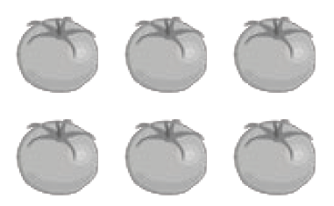 | 3° Básico  Tomo 1  Capítulo 8  División

